聚美智数API商品使用指南

1. 在购买页面按自己的需求购买相对应的商品套餐包。然后点击购买根据流程完成支付。

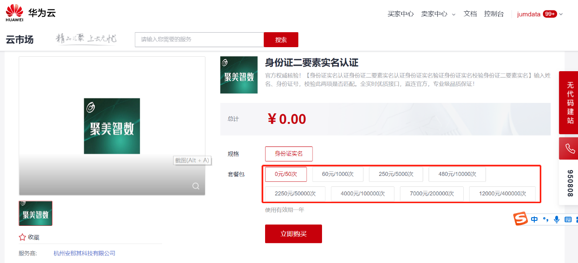

1. 购买之后在订单支付成功页点击“返回我的云市场”，或在云市场首页点击“买家中心”，进入到“[我的云市场>已购买的服务](https://console.huaweicloud.com/marketplace/tenant/?region=cn-north-4&locale=zh-cn" \l "/market/order/purchasedProducts" \t "_blank)”商品列表页，或是直接点击已购买的服务链接进入商品列表页面。（已购买的服务链接 [https://console.huaweicloud.com/marketplace/tenant/?region=cn-east-3&locale=zh-cn#/market/order/purchasedProducts](https://console.huaweicloud.com/marketplace/tenant/?region=cn-east-3&locale=zh-cn" \l "/market/order/purchasedProducts)）

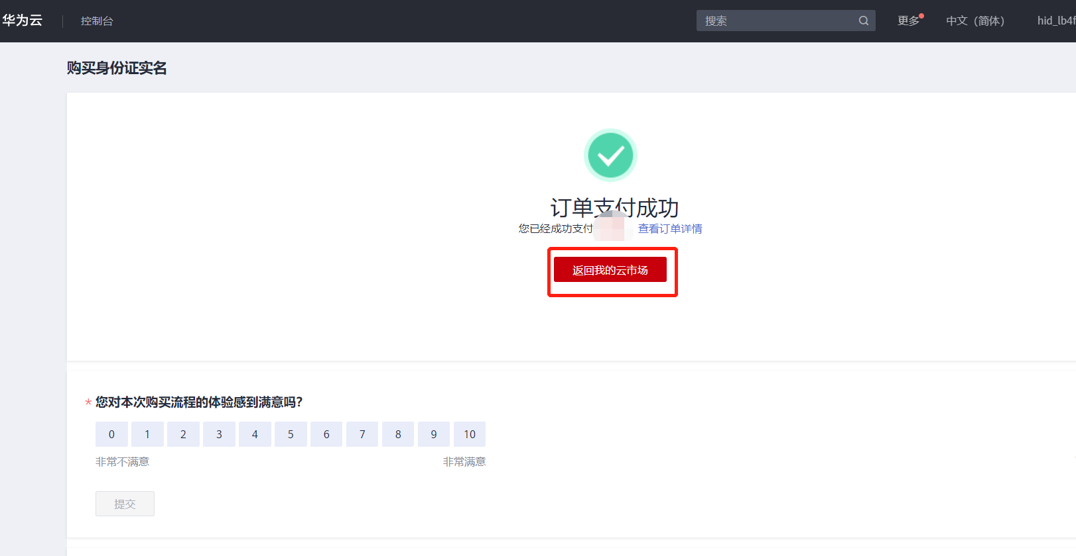

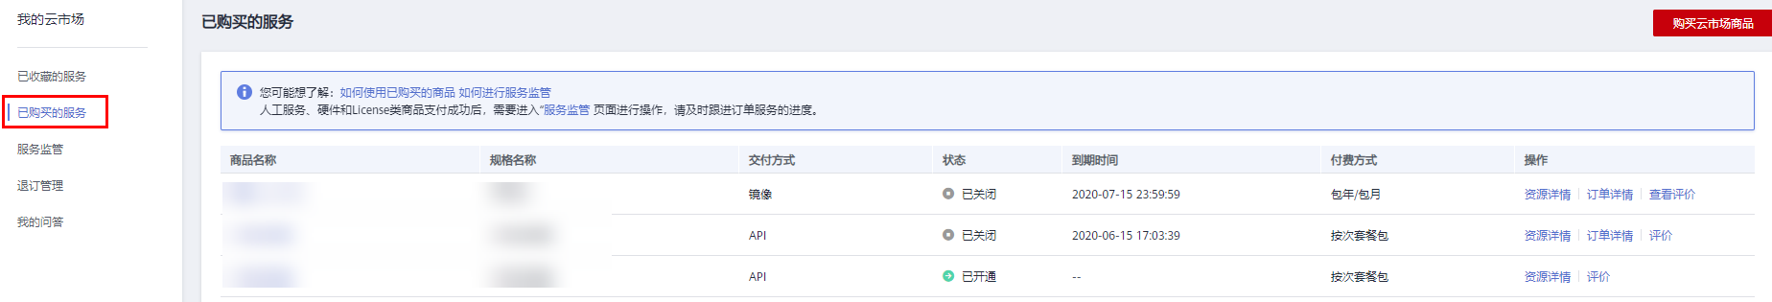

1. 在已购买的服务列表中找到该商品的名称，点击右侧操作栏的“资源详情”，可查看商品的AppKey、AppSecret 、套餐使用情况次数、接口信息、商品基本信息 以及 商家信息。**注意：AppKey、AppSecret 会在接口技术代码对接中使用到 请留意**

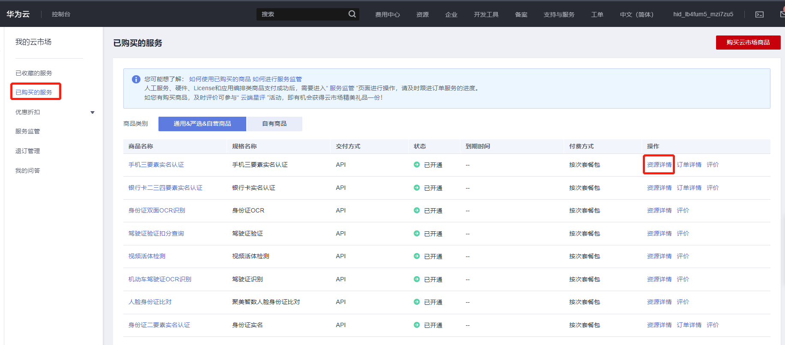

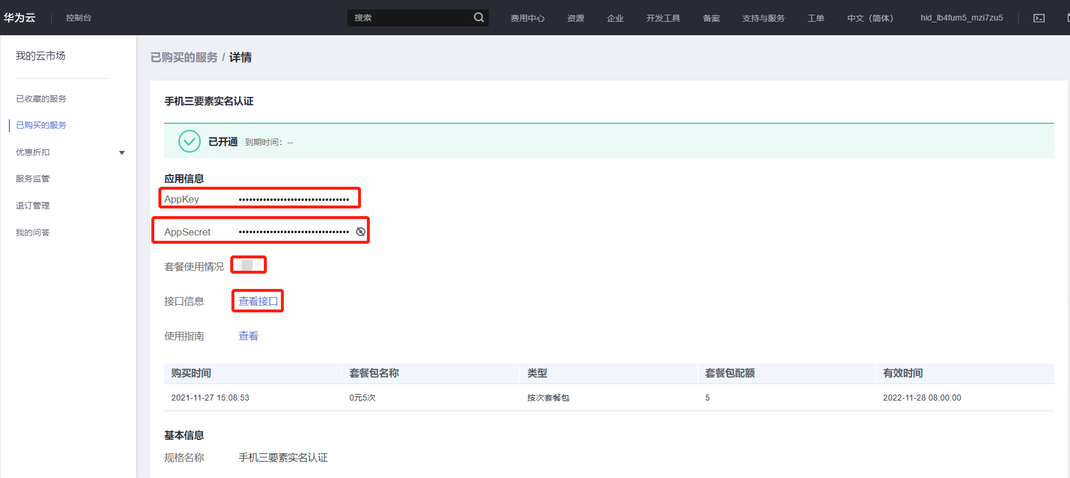

1. 点击“应用信息>接口信息”中“查看接口”的按钮，跳转到商品购买页面查看商品对应的api接口的详细文档信息。

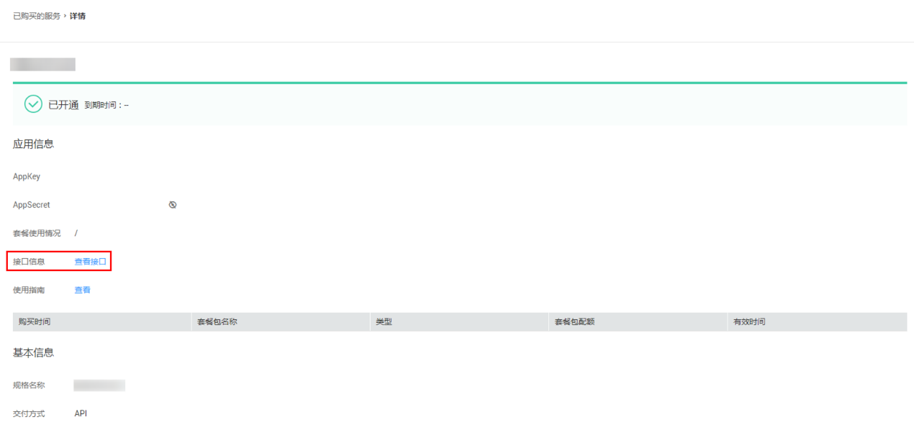

1. 在商品购买页面下方【API接口】可查看接口详情，点击“API调用方法”，前往帮助中心查看API调用详细说明；点击“调试API”，跳转页面进行接口调试。（调用API所需使用maven依赖、签名sdk包 、demo链接 <https://support.huaweicloud.com/devg-apisign/api-sign-sdk.html> ）还可以查看对应api接口的请求url、请求入参字段、响应结果示例

**请求方法：**

**接口名字：**以网页文档为准

**请求地址：**以网页文档为准，推荐使用https方式

**请求方法：**POST

**请求参数：**

|  |  |  |  |
| --- | --- | --- | --- |
| 名称 | 类型 | 是否必填 | 说明 |
| imgBase64 | varchar | 否 | 图像base64编码， imgBase64, imgUrl至少传入一个，图像支持：PNG、JPG、JPEG、BMP、GIF（仅对首帧进行审核）、Webp、TIFF，图像大小支持：大于等于5KB，小于等于4MB，最短边大于等于128像素，小于等于4096像素 |
| imgUrl | varchar | 否 | 图像url， imgBase64, imgUrl至少传入一个 |
| imgType | varchar | 否 | 图片类型 0: 静态图片（PNG、JPG、JPEG、BMP、GIF（仅对首帧进行审核）、Webp、TIFF） 1: GIF动态图片 默认 0 |

**响应结果：**

{

"code": 200, // 返回码，详见返回码说明

"msg": "成功", // 返回对应的描述

"taskNo": "40525341889422111006", // 本次请求号

"data": {

"result": "2", // 审核结果类型，可取值1、2、3、4，分别代表1：合规，2：不合规，3：疑似，4：审核失败

"resultMsg": "不合规", // result对应的描述

"resultItems": [ // 不合规项，合规时不返回

{

"nonComplianceType": 0, // 详见不合规类型

"msg": "图像中必须是真人脸", // 不合规描述

"probability": 0.01999998,

"age": [ // 头像预测年龄，当不合规类型为人脸为未成年时返回

10

],

"roll": -42.52, // 歪头角度，存在歪头角度不合规时返回

"pitch": 21.86 // 俯仰角度，存在俯仰角度不合规

},

...

]

}

}

不合规类型说明

nonComplianceType 说明

0 图像中必须是真人脸

1 人脸必须为正脸

2 左右旋转角度

3 俯仰角度

4 歪头角度

5 人脸不能有遮挡

6 不能遮挡眼睛

7 不能遮挡鼻子

8 不能遮挡嘴

9 不能遮挡下巴

10 不能遮挡脸颊

11 人脸不能佩戴墨镜

12 人脸占比

13 人脸必须清晰

14 存在图像中必须为单人脸不合规

17 人脸为未成年

**公共code返回码说明：**

|  |  |
| --- | --- |
| code | 说明 |
| 200 | 成功 |
| 400 | 参数错误 |
| 500 | 服务商维护，请稍候再试 |
| 501 | 官方数据源维护，请稍候再试 |
| 999 | 其他，以实际返回为准 |

1. 按照商品购买页面下方【API接口】提供的文档信息对接接口，或是在 点击红色按钮【调式API】在线调试API接口，若有疑问 不明白的地方，请根据商家购买页面 下方提供的联系方式，联系服务商进行一对一咨询服务解答问题。

